Доклад на РМО по алтайскому языку

Кучуковой Н.М., учителя МОУ «Кебезенская СОШ»
Тема: Алтайские зыки в современном веке
(на примере сохранения языков коренных малочисленных
народов Северного Алтая)
«Язык народа — лучший, никогда не увядающий
и вечно вновь распускающийся цвет всей его духовной жизни».
К. Д. Ушинский

В современное время идёт активное развитие и поддержка алтайского языка путём реализации комплексных мероприятий различных программ, например, в рамках подпрограммы «Сохранение и развитие алтайского языка в Республике Алтай» государственной программы «Реализация государственной национальной политики». В рамках данного направления в октябре 2021 г. в с. Тондошка торжественно открыли кабинет алтайского языка. Кабинет оформлен по единому брендбуку, разработанному дизайнером Евгенией Тенгерековой. Он оснащен всеми необходимыми информационными и демонстрационными материалами, стендами, оргтехникой, атрибутами алтайской культуры [Новости Горного Алтая].
В настоящее время важным аспектом в сохранении языков является создание Национального оргкомитета по подготовке и проведению в Российской Федерации Международного десятилетия языков коренных народов, которое начнется с этого года [Распоряжением Правительства РФ от 20 июля 2021 г. N 2004-р]. Отметим, что Россия стала первым государством – членом ООН, создавшим оргкомитет и официально начавшим подготовку к проведению Международного десятилетия языков коренных народов (2022–2032), которое провозглашено Резолюцией Генеральной Ассамблеи ООН 74/135 от 18 декабря 2019 г. «Права коренных народов».
Одними из первых, кто поднял проблему сохранения языков коренных малочисленных народов республики из представителей северных алтайцев был: Ф.А. Сатлаев, Е.П. Кандаракова, О.Н. Пустогачева, посвятившие свою научную деятельность изучению истории и этнографии своего народа.
Выступая в Москве на Всероссийском семинаре, посвященному языковой политике в сфере образования (2015 г.), О.Н. Пустогачева говорила, что: «В эпоху глобальной информатизации и технического развития коренным малочисленным народам становится все сложнее сберегать свою самобытность и в особенности – родной язык. В настоящее время сохранение и возрождение языков возможно только через систему образования, которая способна создать все необходимые условия для изучения родного языка детьми и молодежью» [В Москве обсудили…, 2016].
В 1990-х гг. кумандинский, челканский и тубаларский языки были занесены в Красную книгу языков России. После включения языков северных алтайцев в Красную книгу, начались попытки сохранения языка, в частности, в виде выпусков словарей. : «Кумандинско-русский словарь» [1995], «Челканско-русский тематический словарь» [2008]. Министерством образования и науки РА для общеобразовательных организаций в местах компактного проживания КМН в 2004 г. издана книга для чтения «Тангдак» на челканском языке (автор-составитель Кандаракова А.М.), в 2013 г. изданы электронные приложения к букварю «Бичиктос» для 1 класса с учетом тубаларского языка (авторы-составители Тодожокова А.С., Сарбашева С.Б.), в 2014 г. – приложение к букварю на челканском языке (авторы-составители Пустогачева О.Н., Тайборина Н.Б.). В 2012 г. было разработано двуязычное учебное пособие «Кумандинский язык в картинках» (авторы О.Н. Пустогачева и Л.Н. Пешперова). В том же году был разработан двуязычный учебник по кумандинскому языку для первого класса (автор Н.Б. Тайборина) [Аткунова 2019, с. 75-82].
Отметим, что в последние годы данная традиция активно продолжается. В октябре 2019 г. в г. Горно-Алтайске презентовали русско-тубаларский разговорник и словарь. Анастасия Тодожокова: «Разговорник выпущен для того, чтобы помочь тубаларам общаться между собой на бытовом, деловом или сценическом уровне на родном языке. В разговорнике собраны наиболее употребительные слова и фразы, они объединены по тематическому принципу – знакомство, гости, поздравления, природа и другие». «Идея создания русско-тубаларского разговорника возникла, когда мне в руки попались разговорники «Как это сказать по-алтайски» и «Как это сказать по-кумандински».
Авторами разговорника являются старейшина тубаларского народа, член региональной национально-культурной общественной организации «Туба калык» (Тубалары) Анастасия Тодожокова и автор-составитель русско-тубаларского словаря, член региональной национально-культурной общественной организации «Туба калык» (Тубалары) Августа Кучукова, редактор словаря и разговорника – кандидат филологических наук, доцент Горно-Алтайского государственного университета Сурна Сарбашева [Дом Дружбы народов].
В ноябре 2021 г. в Доме дружбы народов состоялась презентация русско-кумандинского словаря. Обновленный словарь издан по инициативе региональной общественной организации «Ассоциация коренных малочисленных народов «Звенящий Кедр».
«Издание русско-кумандинского словаря даст импульс к развитию кумандинского языка. Многие заинтересованные люди смогут иметь возможность в его изучении», подчеркнул в своем выступлении заместитель директора бюджетного научного учреждения Республики Алтай «Научно-исследовательский институт алтаистики им. С.С. Суразакова», кандидат филологических наук Алексей Чумакаев.
Председатель Комитета Государственного Собрания – Эл Курултай Республики Алтай по национальной политике, образованию, культуре, общественным объединениям и средствам массовой информации Наталья Екеева отметила, что издание словаря – это важное событие в культурной жизни народов Республики Алтай, подтверждающее, что кумандинский язык жив, сохраняется и развивается [Дом Дружбы народов].
Сохранение и развитие современного алтайского языка – задача, в том числе и системы образования. Основными центрами изучения алтайского языка являются – научно-исследовательский институт алтаистики им. С.С. Суразакова (г. Горно-Алтайск) и Институт филологии СО РАН (г. Новосибирск), Горно-Алтайский государственный университет, Институт повышения квалификации и профессиональной переподготовки работников образования Республики Алтай и др.
Активную работу по сохранению и популяризации алтайского языка в системе образования проводит Ассоциация учителей алтайского языка и литературы Республики Алтай. Ассоциация проводит различные заседания, в которых принимают участие свыше 70 человек. Обсуждают вопросы наставничества в современном образовании и др. Отметим, что Ассоциация учителей алтайского языка и литературы Республики Алтай была создана по итогам участия учителей алтайского языка и литературы республики в 2017 года на съезде учителей родных языков коренных народов Севера, который прошёл в Санкт-Петербурге (фото 1).
В настоящее время проблемам сохранения языка посвящены различные конференции. В марте 2021 г., открывая региональную научно-практическую конференцию, посвященную 30-летию со дня образования Республики Алтай «О функционировании государственного алтайского языка на территории Республики Алтай» Глава Республики Алтай, Председатель Правительства Республики Алтай Олег Леонидович Хорохордин поручил участникам конференции разработать отдельную государственную программу на трехлетний период, 2022-2024 годы, по сохранению и развитию алтайского языка [О функционировании…, 2021, с. 6].
2-3 сентября 2021 г. в Горно-Алтайске состоялась межрегиональная научно-практическая конференция «Алтайский язык в XXI веке: сохранение и развитие», в которой приняли участие представители из Москвы, Татарстана, Якутии, Удмуртии, Ингушетии, Тывы и другие. Организаторы конференции – Российский комитет Программы ЮНЕСКО «Информация для всех», Межрегиональный центр библиотечного сотрудничества, Министерство культуры Республики Алтай, Национальная библиотека Республики Алтай имени М.В. Чевалкова при участии Министерства образования и науки Республики Алтай, Горно-Алтайского государственного университета и Научно-исследовательского института алтаистики имени С. С. Суразакова.
В рамках секции прозвучали доклады о цветовой символике в алтайской литературе второй половины 20 века (по материалам романов Дибаша Каинчина и Аржана Адарова), о значение русско-тубаларского словаря для изучения и сохранения тубаларского языка на современном этапе, о языках субэтносов Республики Алтай и алтайском литературном языке, а также о реализации проекта «Топонимика Республики Алтай» и другие.
Участники конференции обсудили языковую ситуацию в Республики Алтай, других регионов нашей страны, а также на общероссийском и международном уровне, ознакомились с передовым опытом поддержания и сохранения языков народов России. Выявили барьеры на пути сохранения языков народов России и наметили способы их преодоления [Подводим итоги…].
Турочакский район активно участвует в культурно-массовых мероприятиях по сохранению и развитию алтайского языка (например, на упомянутой конференции, «Алтайский язык в XXI веке: сохранение и развитие», презентации словарей) а также проводит конкурсы («Сказание моих предков» и др.) и мероприятия на уровне района (Праздник алтайского языка в Тондошке) [Истоки плюс].
Таким образом, Международное десятилетие языков коренных народов, только начинает, а значит впереди большая и плодотворная работа, когда должны будут приняться прежде всего практические меры. В настоящее время количество организаций, где преподается алтайский язык, и число изучающих язык детей с каждым годом увеличивается. Регулярно выходит в свет художественная, научная и учебно-методическая литература на алтайском языке.
Литература

Аткунова Д.А. Этнокультурная адаптация коренных народов Северного Алтая в условиях национального возрождения (конец 19 – начало 21 в.) [Электронный ресурс] : монография / Д. А. Аткунова ; ред. Л. И. Шерстова. - Электрон. текстовые дан. - Горно-Алтайск: БИЦ ГАГУ, 2019. – 171 с. – URL: http://elib.gasu.ru/index.php?option=com_abook&view=book&id=3431:950&catid=18:history&Itemid=172 (дата обращения 15.02.2022).

Подводим итоги 2021 года и готовимся начать Международное десятилетие языков коренных народов (дата обращения 15.02.2022). https://nbra.ru/developments/novosti/1951-podvodim-itogi-2021-goda-i-gotovimsya-nachat-mezhdunarodnoe-desyatiletie-yazykov-korennykh-narodov
О функционировании государственного алтайского языка на территории Республики Алтай. Алтай Республикада эл-тергеелик алтай тилдиҥ учуры ла республика кеминде айалгазы. Материалы Региональной научно-практической конференции, посвященной 30-летию со дня образования Республики Алтай / Редколлегия: канд. пед. наук Чандыева Е.Д., канд. филол. наук Чендекова А.Б., канд. филол. наук Саналова Б.Б., канд. филол. наук Чумакаев А.Э. (отв. ред.). – Горно-Алтайск: БНУ РА «Научно-исследовательский институт алтаистики им. С.С. Суразакова, 2021. – 120 с.
В Москве обсудили актуальные вопросы языковой политики в сфере образования // Информационный центр АКМНССиДВ РФ [Электронный ресурс]. – Режим доступа: http://raipon.info/info/news/1222/ (дата обращения: 15.02.2021).
Новости Горного Алтая (дата обращения 15.02.2022). https://www.gorno-altaisk.info/news/135838
Дом Дружбы Народов (дата обращения 15.02.2022) https://vk.com/ddn04

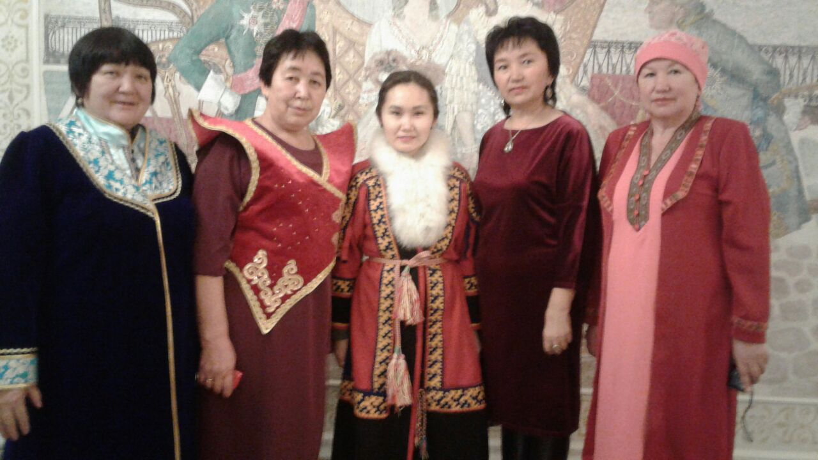
Фото 1. Кучукова Нелли Михайловна на съезде учителей родных языков коренных народов Севера, г. Санкт-Петербург, 2017 г.

